EVIDENCIA DE PRODUCTO
EVALUACIÓN Y CERTIFICACIÓN DE COMPETENCIAS LABORALES - ECCL SENA
NOMBRES Y APELLIDOS DEL CANDIDATO: Breyner De Jesus Manga Arias
DOCUMENTO: 1043668249
NORMA: 220501095 Diseñar la solución de software de acuerdo con procedimientos y requisitos técnicos.
FECHA DE ENTREGA: 6 de septiembre de 2026

DOCUMENTO DE DISEÑO DE SOFTWARE

Introducción del sistema | Academia Lumina AI - Sistema Inteligente de Soporte Multilingüe y Handoff en Vivo  El proyecto Academia Lumina AI es una solución tecnológica integral de software diseñada para modernizar la atención, orientación y retención de estudiantes y prospectos en Academia Lumina, una prestigiosa institución especializada en la enseñanza de idiomas en Colombia.  ¿Para quién es el sistema?  • Estudiantes y Prospectos: Reciben información académica inmediata, veraz y fundamentada en documentos oficiales 24/7.  • Asesores de Admisiones: Disponen de una consola en tiempo real para tomar el control de casos complejos y gestionar prospectos calificados.  • Supervisores y Coordinadores: Monitorean en vivo el cumplimiento de acuerdos de nivel de servicio (SLA), costos y satisfacción (CSAT).  ¿Qué problema resuelve?  • Eliminación de alucinaciones: Búsqueda RAG sobre ChromaDB que garantiza respuestas basadas estrictamente en mallas y aranceles 2026.  • Cero tiempos muertos: Inferencia conversacional con Groq LPU en ~500ms y disponibilidad permanente sin sobrecargar al equipo humano.  • Escalamiento fluido: Transferencia inmediata hacia asesores humanos en WebSockets y Telegram sin perder el contexto previo de la charla.
Requisitos | Requisitos Funcionales (RF) Implementados  • RF-01: Consultas RAG Institucionales con Groq LPU y ChromaDB.  • RF-02: Detección y Adaptación Multilingüe estricta (Español / Inglés).  • RF-03: Captura automatizada de datos de prospectos comerciales (Leads).  • RF-04: Escalamiento Asistido (Handoff) ante solicitudes de asesor humano.  • RF-05: Chat Bidireccional en Tiempo Real vía WebSockets (/ws/chat y /ws/agent).  • RF-06: Asignación Atómica de Conversaciones (Claim) con prevención de colisiones.  • RF-07: Resolución y Cierre de Tickets con notificación a usuarios.  • RF-08: Ingesta Documental Multiformato (.pdf, .docx, .md, .txt) con reindexación vectorial.  • RF-09: Autenticación Administrativa JWT con cifrado de contraseñas Bcrypt.  • RF-10: Dashboard de Analítica y Supervisión Operacional (SLA, CSAT, costos).  • RF-11: Bot de Telegram con teclado de acción inline interactivo.  • RF-12: Auto-limpieza en segundo plano de sesiones inactivas tras 30 minutos.  Requisitos No Funcionales (RNF) Cumplidos  • RNF-01 (Rendimiento): Inferencia LLM inferior a 1.2s y respuestas en caché en <50ms.  • RNF-02 (Seguridad): 4 capas defensivas (Rate Limit SlowAPI, JWT, Guardrails NFKD, PII).  • RNF-03 (Concurrencia): Arquitectura asíncrona no bloqueante (FastAPI + asyncio).  • RNF-04 (Usabilidad): Interfaz responsiva moderna con React 18 y Tailwind CSS v4.  • RNF-05 (Persistencia): Soporte desacoplado para SQLite y PostgreSQL con SQLAlchemy 2.0.  • RNF-06 (Mantenibilidad): Suite de pruebas unitarias Pytest con 47 tests (100% aprobados).
Arquitectura del software | Arquitectura Desacoplada Orientada a Microservicios  El sistema adopta una arquitectura modular en capas donde cada componente opera con independencia y bajo acoplamiento:  • Capa de Presentación: React 18 SPA servida con Nginx, con FloatingChat y AdminDashboard.  • Capa de API y Negocio: FastAPI con routers modulares, hub de WebSockets en memoria y ciberseguridad perimetral.  • Capa de RAG e Inteligencia: Groq Cloud LPU para inferencia de lenguaje, Google Gemini para embeddings y ChromaDB embebido.  • Capa de Persistencia: SQLAlchemy 2.0 ORM gestionando modelos relacionales en SQLite/Postgres y ResponseCache en memoria.  • Capa de Automatización: Motor n8n enrutando webhooks hacia la API de Telegram Bot.    Figura 1: Diagrama de Arquitectura de Componentes de Academia Lumina AI
Descripción de módulos | Módulos Principales del Backend  • rag_service.py: Motor de búsqueda semántica y ensamblado de prompts institucionales para Groq LPU con fallback bilingüe tolerante a fallos.  • vector_store.py: Wrapper sobre ChromaDB; gestiona la colección persistente lumina_knowledge_base y consultas por similitud de cosenos.  • cache.py: Implementa ResponseCache en memoria con clave hash por idioma e intención y expiración TTL de 1 hora.  • connection_manager.py: Administrador en memoria de sockets abiertos para estudiantes y asesores; enruta eventos en tiempo real.  • guardrails.py: Filtro de ciberseguridad con normalización Unicode NFKD contra ataques de Prompt Injection y jailbreaks.  • auth.py: Servicio de autenticación administrativa con algoritmo Bcrypt y generación/validación de tokens JWT Bearer.  • repository.py: Patrón repositorio con operaciones CRUD y sentencia UPDATE atómica con rowcount para evitar colisiones de asignación.  • ingestion_service.py: Módulo de procesamiento documental con extracción de texto de archivos PDF/DOCX y fragmentación (chunking).  • cleanup_service.py: Demonio de fondo que purga conversaciones resueltas con más de 30 minutos de antigüedad.  • metrics_service.py: Agregador estadístico que computa resolución autónoma, tiempos SLA, CSAT y ahorro de tokens/costos.
Justificación técnica | Justificación de Decisiones Tecnológicas  • FastAPI (Python 3.12): Seleccionado por su soporte asíncrono nativo para WebSockets de alta concurrencia y validación estricta Pydantic v2.  • Groq LPU: Permite inferencia LLM en ~500ms, velocidad indispensable para evitar el abandono de prospectos en chat en vivo.  • ChromaDB: Almacén vectorial embebido, ligero y libre de costos mensuales recurrentes de infraestructura externa.  • SQLAlchemy 2.0: Permite desacoplar el motor relacional, facilitando desarrollo local en SQLite y despliegue en PostgreSQL.  • React 18 + Tailwind v4: Compilación ultrarrápida con Vite 5 (~2.8s) y experiencia visual responsiva accesible y moderna.  • n8n Engine: Automatización flexible de webhooks y cron jobs hacia Telegram sin ensuciar la lógica de negocio del backend.
DIAGRAMAS DE LENGUAJE UNIFICADO DE MODELADO (UML)
Diagrama de casos de uso | Modelado de Casos de Uso del Sistema  Se identifican 4 actores principales: Estudiante/Visitante Web, Asesor de Admisiones, Administrador/Supervisor y el Motor n8n. El diagrama ilustra los 14 casos de uso centrales organizados por rol y permisos.  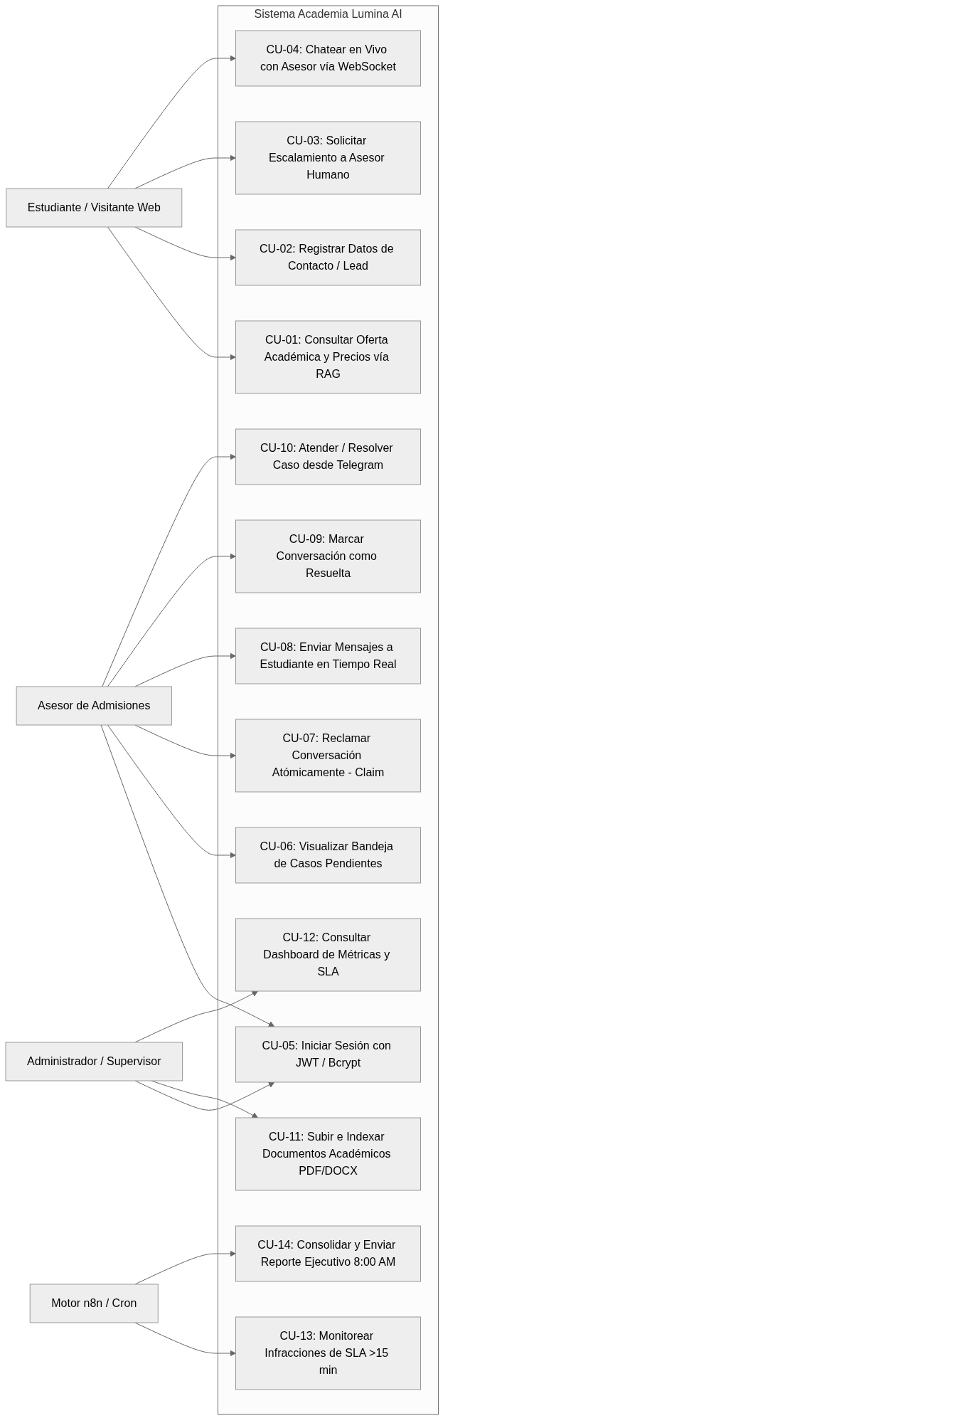  Figura 2: Diagrama UML de Casos de Uso del Sistema
Diagrama de clases | Diagrama de Clases Estructural del Backend  Representa la estructura de clases del backend en Python/FastAPI: modelos ORM (Conversation, Message, AdminUser), repositorios transaccionales, gestor de WebSockets (ConnectionManager), servicio RAG y vector store.  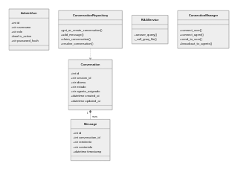  Figura 3: Diagrama de Clases UML del Backend
Diagrama de secuencia o actividad | Diagramas de Secuencia: Flujos Principales  Se modelan los dos procesos críticos del sistema: 1) La consulta RAG asistida por IA con caché y validación perimetral, y 2) El ciclo de escalamiento asistido y handoff bidireccional en tiempo real vía WebSockets.  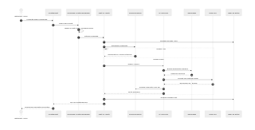  Figura 4: Diagrama de Secuencia - Consulta RAG y Caché Semántica  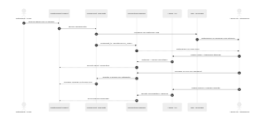  Figura 5: Diagrama de Secuencia - Escalamiento y Chat en Vivo (Live Handoff)
PROTOTIPO DE SOLUCIÓN DE SOFTWARE
Pantalla principal | Prototipo 1: Portal Web Institucional y Chatbot Flotante  Interfaz pública desarrollada para Academia Lumina en React 18 y Tailwind CSS v4, exhibiendo la oferta académica y el widget FloatingChat con respuesta contextualizada RAG sobre documentos oficiales 2026.  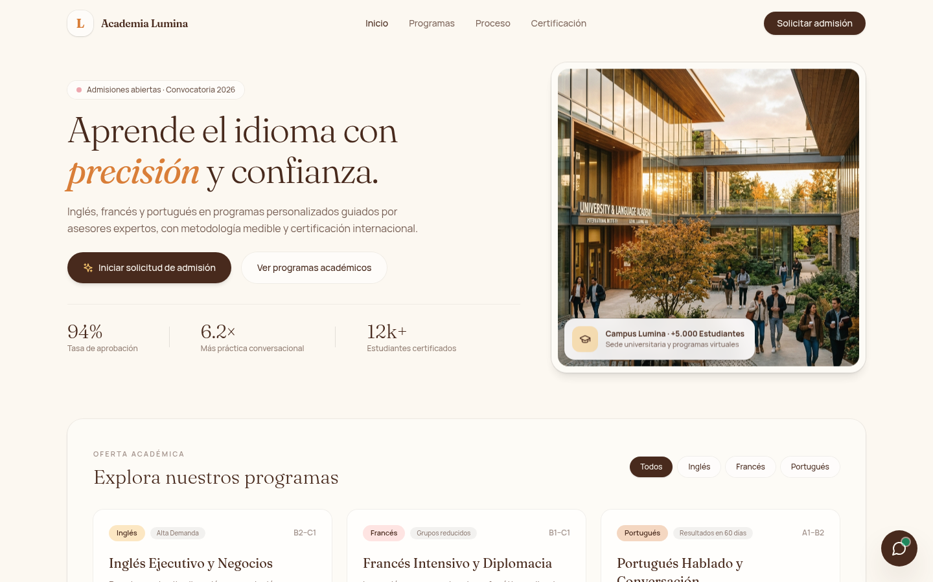  Figura 6: Portal Principal de Academia Lumina  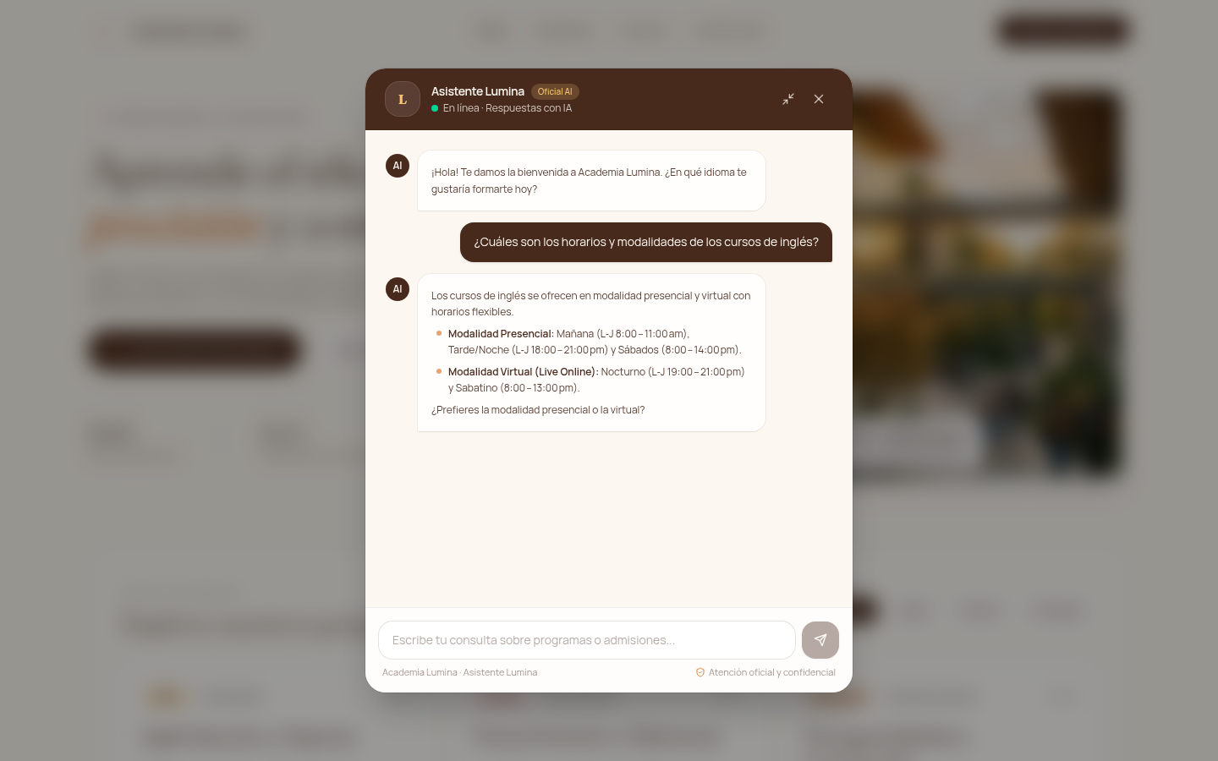  Figura 7: Widget Conversacional Inteligente con Respuesta RAG Oficial
Gestión de proyectos | Prototipo 2: Gestión de Documentos y Base de Conocimiento RAG  Módulo administrativo que permite a los supervisores arrastrar y subir archivos oficiales (.docx, .pdf, .txt, .md). Los documentos son segmentados y reindexados automáticamente en ChromaDB en tiempo real.  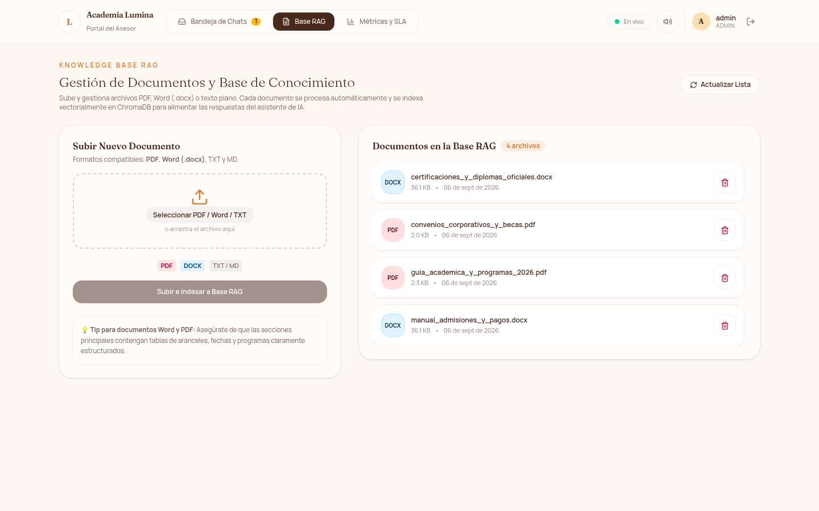  Figura 8: Módulo de Gestión Documental e Indexación Vectorial RAG
Gestión de tareas | Prototipo 3: Consola de Atención y Bandeja de Chats en Vivo  Bandeja de entrada para asesores de admisiones con listado de casos activos, tarjeta de datos del prospecto, botón de asignación atómica [Tomar caso], chat en tiempo real por WebSockets y sugerencias de respuesta rápida.  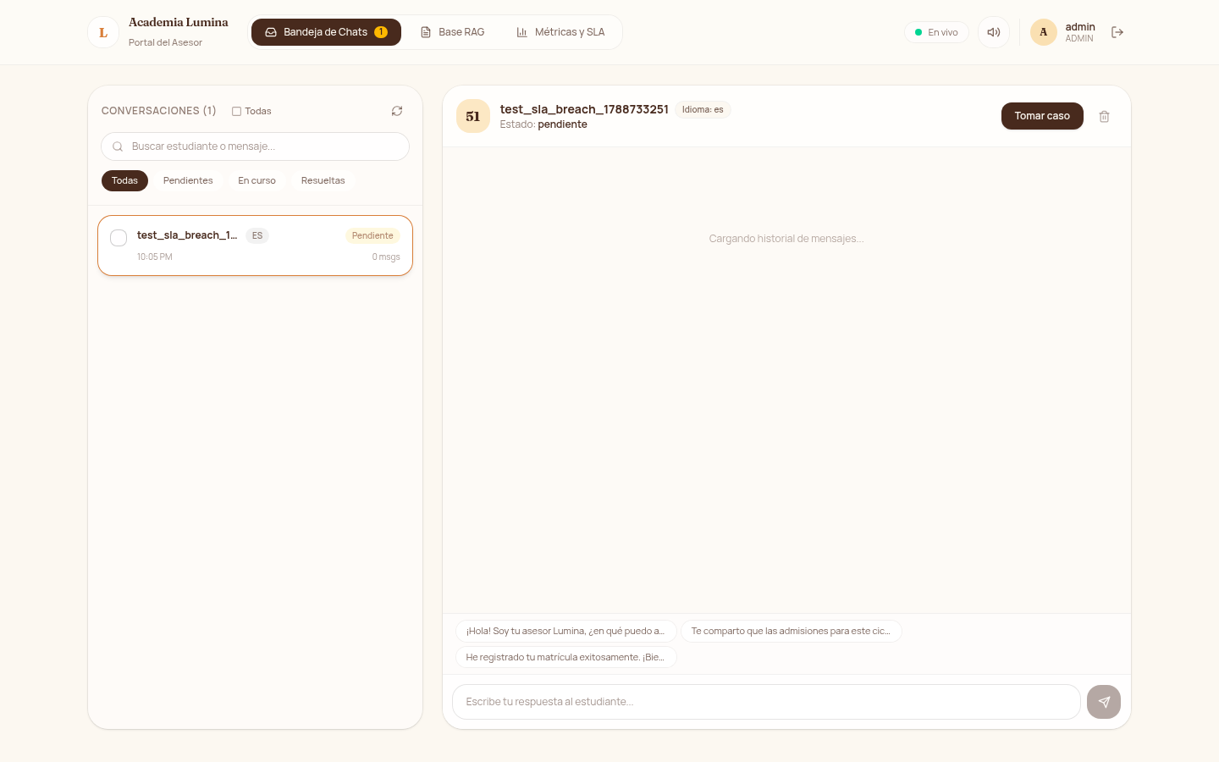  Figura 9: Consola de Gestión de Casos y Chat en Vivo para Asesores
Formularios de creación/edición | Prototipo 4: Formulario de Autenticación de Asesores  Formulario de acceso protegido para el personal de la institución con validación de credenciales encriptadas con Bcrypt y emisión de tokens de sesión JWT con expiración controlada.  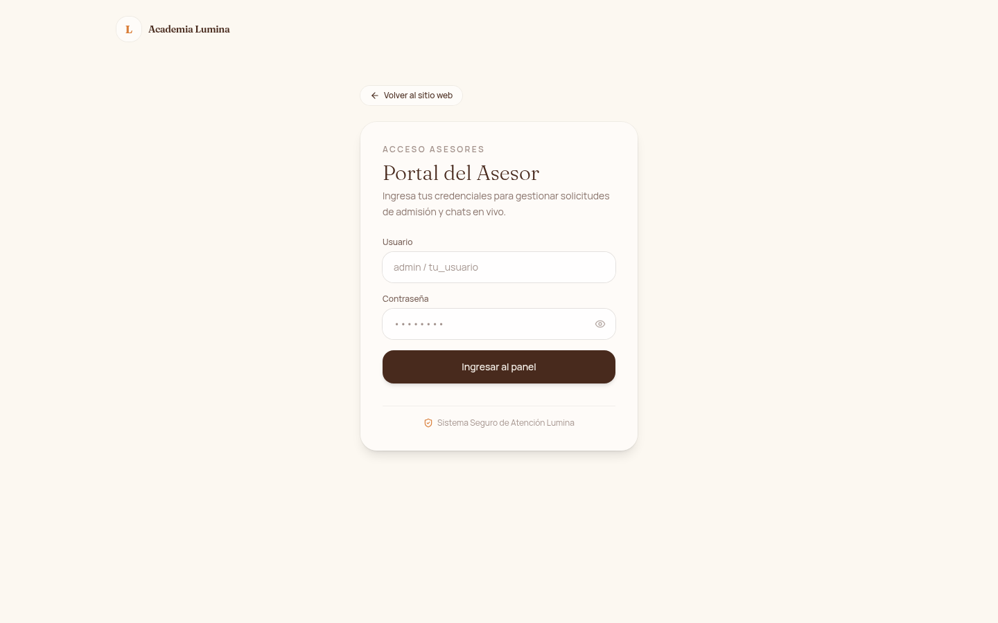  Figura 10: Formulario Seguro de Autenticación Administrativa
MODELO DE BASE DE DATOS
Tablas | Modelo de Base de Datos: Tablas Relacionales  • conversations: Almacena las sesiones de chat, idioma detectado, estado del ciclo de vida ('bot', 'pendiente', 'en_atencion', 'resuelto'), asesor asignado y marcas de tiempo.  • messages: Preserva el historial completo de mensajes asociados a cada conversación, identificando remitente ('user', 'bot', 'agent'), contenido y marca temporal.  • admin_users: Cuentas de asesores y supervisores con roles ('admin', 'asesor'), estado activo y hashes de contraseñas Bcrypt.  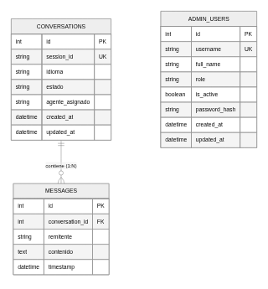  Figura 11: Diagrama Entidad-Relación (ER) de la Base de Datos
Campos | Definición de Campos y Tipos de Datos  • conversations: id (INT, PK, Auto), session_id (VARCHAR(100), Unique, Index), idioma (VARCHAR(10)), estado (VARCHAR(30), Index), agente_asignado (VARCHAR(100), Nullable), created_at (DATETIME), updated_at (DATETIME).  • messages: id (INT, PK, Auto), conversation_id (INT, FK), remitente (VARCHAR(20)), contenido (TEXT), sender_username (VARCHAR(50), Nullable), timestamp (DATETIME).  • admin_users: id (INT, PK, Auto), username (VARCHAR(50), Unique, Index), full_name (VARCHAR(100)), role (VARCHAR(20)), is_active (BOOLEAN), password_hash (VARCHAR(255)), created_at (DATETIME), updated_at (DATETIME).
Llaves primarias y foráneas | Llaves Primarias, Foráneas y Restricciones de Integridad  • Llaves Primarias (PK): conversations.id, messages.id, admin_users.id (claves subrogadas enteras autoincrementales optimizadas para indexación B-Tree).  • Llave Foránea (FK): messages.conversation_id referencia a conversations.id.  • Regla de Integridad Referencial: ON DELETE CASCADE activada en messages.conversation_id para garantizar que al eliminarse o purgarse una conversación se remuevan automáticamente todos sus mensajes.  • Restricciones Únicas (UK): conversations.session_id (UUID de sesión web) y admin_users.username.
Relaciones entre entidades | Cardinalidad y Relaciones del Modelo de Datos  • Relación conversations - messages (1 : N): Una conversación agrupa múltiples mensajes ordenados cronológicamente por marca temporal. Un mensaje pertenece estrictamente a una única conversación.  • Ciclo de Vida de Persistencia: El hilo de segundo plano CleanupService ejecuta periódicamente la consulta: DELETE FROM conversations WHERE estado = 'resuelto' AND updated_at <= NOW() - 30 MIN. Gracias al borrado en cascada, la tabla messages se mantiene optimizada y libre de registros huérfanos.

Firma: Breyner De Jesus Manga Arias
Nombres y Apellidos del candidato: Breyner De Jesus Manga Arias
Documento: 1043668249

